TRƯỜNG CAO ĐẲNG CÔNG NGHỆ THỦ ĐỨC

KHOA CÔNG NGHỆ THÔNG TIN


BÁO CÁO ĐỒ ÁN

MÔN: XÂY DỰNG ỨNG DỤNG THEO HƯỚNG
CÔNG NGHỆ .NET

Đề Tài: Quản lí Bệnh Viện

Nhóm 14

Thành Viên: Nguyễn Tấn Tài
Nguyễn Quang Vinh

Giáo viên: Lê Thọ
Khóa: 22

Thủ Đức, ngày 6 tháng 5 năm 2023

MỤC LỤC
I. Mô tả đề tài 3
II. Chương trình quản lí bệnh viện 4
1. Màn hình menu 4
2. Chức năng Quản Lý 4
2.1 Thông Tin Bệnh Nhân 5
2.2 Phiếu Khám Bệnh 6
2.3 Khám Bệnh 7
2.4 Phòng khám 7
2.5 Khoa - Chuyên Ngành 8
2.6 Dịch Vụ 9
2.7 Phòng Bệnh - Giường Bệnh 9
2.8 Phân Giường - Theo Dõi Điều Trị 9
2.9 Xét Nghiệm - Chụp Chiếu 10
2.10 Loại Phẫu Thuật - Phẫu Thuật 11
2.11 Thuốc 11
2.12 Chức Vụ 12
3. Chức năng Tra Cứu, In 12
3.1 Danh sách nhân viên theo Khoa 12
3.2 Danh sách bệnh nhân theo Khoa 13
3.3 Danh sách giường bệnh còn trống 14
3.4 Danh sách đơn thuốc theo mã bệnh nhân 14
3.5 Danh sách đơn thuốc theo mã bệnh nhân 16
4. Báo Cáo 17
4.1 Báo Cáo Khám Bệnh 17
4.2 Báo Cáo Theo Dõi Điều Trị 18
4.3 Báo Cáo Doanh Thu 19

- Mô tả đề tài

- Quản lý bệnh viện là một lĩnh vực quan trọng trong ngành y tế, liên quan đến việc tổ chức và điều hành các hoạt động trong một bệnh viện nhằm đảm bảo hiệu quả trong chăm sóc sức khỏe, tài chính và dịch vụ y tế. Một hệ thống quản lý bệnh viện hiệu quả cần phải cân bằng nhiều yếu tố như quản lý bệnh nhân, dịch vụ y tế, tài chính, nhân sự

- Mục tiêu: Cung cấp các dịch vụ y tế chất lượng cao cho bệnh nhân trong khi vẫn duy trì hoạt động tài chính bền vững và đảm bảo môi trường làm việc tốt cho nhân viên y tế. Điều này đòi hỏi sự tổ chức chặt chẽ, khả năng lãnh đạo, và sử dụng hiệu quả công nghệ.

- Một chương trình quản lí bệnh viện gồm các thành phần chính:
+ Quản lý Bệnh nhân: Bắt đầu từ khâu đăng ký và tiếp nhận, bệnh viện cần có quy trình chặt chẽ để thu thập và quản lý thông tin bệnh nhân, bao gồm hồ sơ y tế điện tử. Quản lý bệnh nhân hiệu quả đòi hỏi sự phối hợp giữa các khoa và đảm bảo thông tin được bảo mật.

+ Quản lý Dịch vụ Y tế: Bao gồm việc quản lý lịch khám, điều trị và theo dõi bệnh nhân. Quản lý thuốc và đơn thuốc cũng là một phần quan trọng. Mục tiêu là cung cấp dịch vụ y tế tốt nhất, đúng thời gian, và đáp ứng nhu cầu của bệnh nhân.

+Quản lý Tài chính: Liên quan đến việc điều hành các hoạt động tài chính như hóa đơn, thanh toán, bảo hiểm y tế . Bệnh viện cần đảm bảo nguồn thu đủ để duy trì hoạt động trong khi vẫn cung cấp dịch vụ chất lượng.

+ Quản lý Nhân viên: Bao gồm việc quản lí thông tin của nhân viên, theo dõi hiệu suất và đảm bảo môi trường làm việc lành mạnh cho nhân viên.

- Ngoài ra còn phải quản lí những thứ khác như khoa, chuyên ngành, phòng bệnh, phòng khám, giường bệnh,…

- Chương trình quản lí bệnh viện

- Màn hình menu
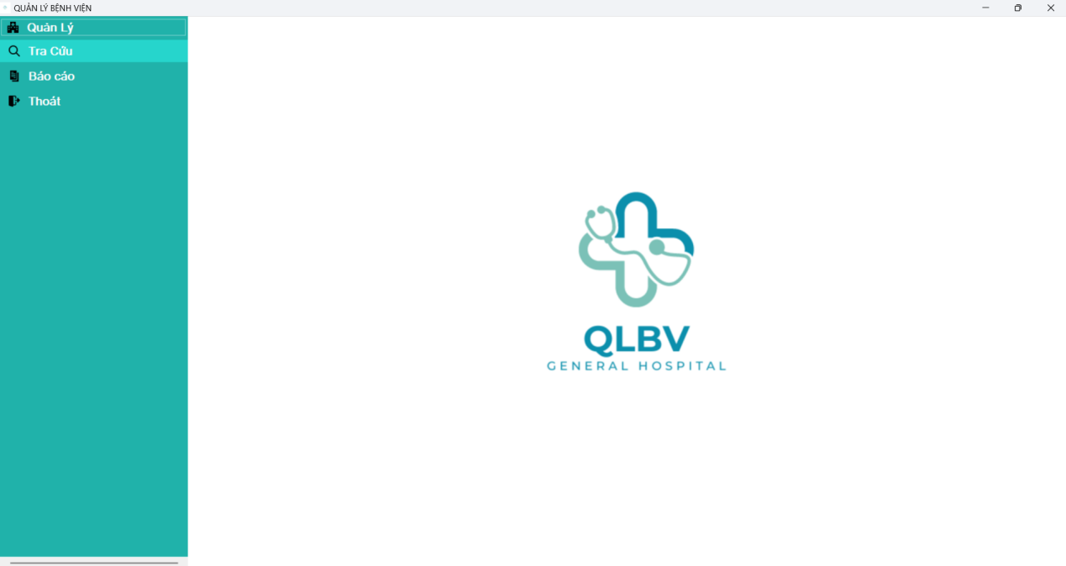

- Chức năng Quản Lý
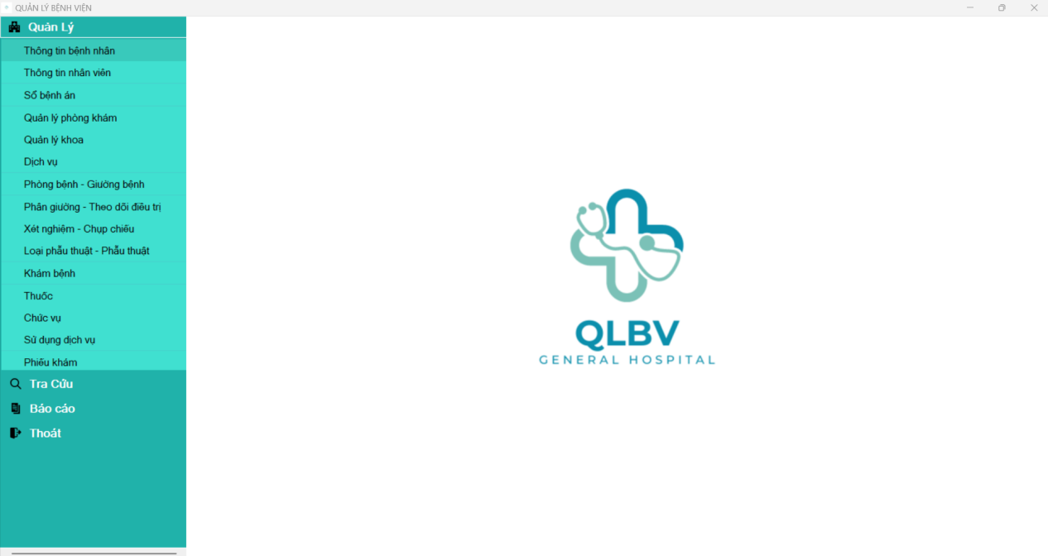

- Chức năng Quản Lý bao gồm quản lí
+ Thông tin bệnh nhân, bảo hiểm y tế
+ Thông tin nhân viên
+ Sổ bệnh án của bệnh nhân
+ Phòng khám
+ Khoa
+ Chuyên ngành
+ Dịch vụ, sử dụng dịch vụ
+ Phòng bệnh
+ Giường bệnh
+ Phân giường
+ Theo dõi điều trị
+ Xét nghiệm, chụp chiếu
+ Loại phẫu thuật, phẫu thuật
+ Khám bệnh
+ Thuốc, đơn thuốc, chi tiết đơn thuốc
+ Chức vụ
+ Phiếu khám bệnh

  - Thông Tin Bệnh Nhân

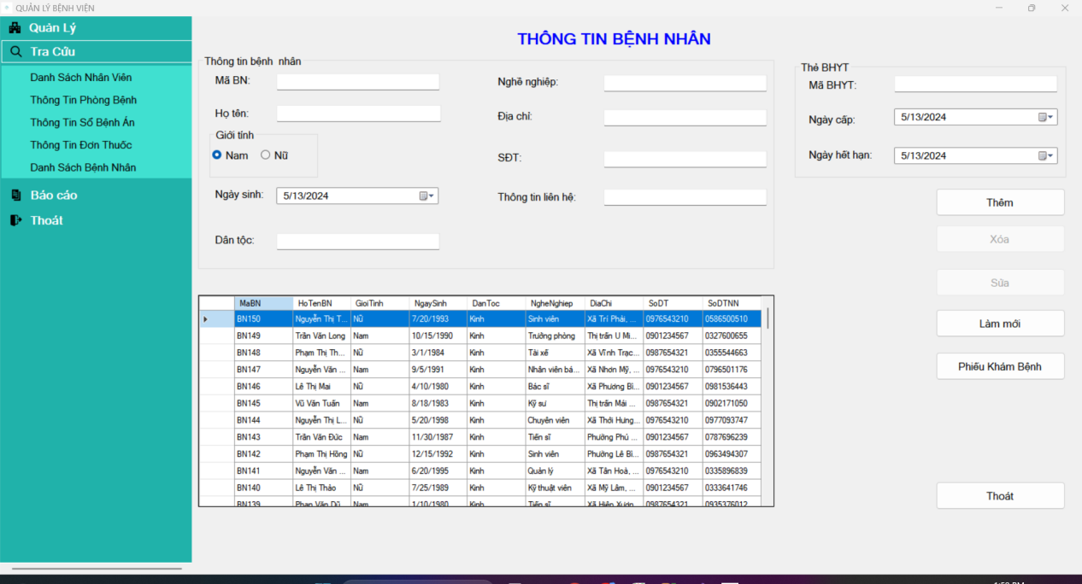

- Giao diện bệnh nhân giúp người dùng quản lí được thông tin bệnh nhân cùng với thẻ bảo hiểm y tế của người bệnh
+ Người dùng có thể thêm thông tin bệnh nhân khi đã nhập đầy đủ thông tin ở các ô (có thể không nhập ô Nghề Nghiệp vì không phải ai cũng có nghề nghiệp và có thể không nhập ô Mã BHYT vì vẫn có trường hợp không có thẻ BHYT). Khi thêm dữ liệu thành công, dữ liệu mới nhất sẽ được xếp lên đầu.
+ Người dùng có thể xóa dữ liệu khi đã chọn 1 dòng, nếu người dùng không chọn dòng mà vẫn ấn nút Xóa thì sẽ hiện thông báo chọn dòng
+ Người dùng có thể sửa dữ liệu nhưng không được sửa cái mã
+ Nút làm mới là sẽ xóa các dữ liệu trên ô trắng và con trỏ chuột sẽ hiện ở ô mã bệnh nhân
+ Nút thoát khi người dùng nhấn vào thì sẽ hiện thông báo việc có thoát không, nhấn đồng ý thì sẽ thoát form quay về màn hình menu
+ Người dùng có thể nhấn 1 dòng ở bảng dữ liệu để hiện lên form
+ Nút Phiếu Khám Bệnh khi người dùng nhấn vào, nếu người dùng chưa chọn dòng trên bảng dữ liệu thì sẽ hiện thông báo vui lòng chọn dữ liệu, nếu người dùng đã chọn dòng trên bảng dữ liệu thì mã bệnh nhân được chọn sẽ chuyển qua mã bệnh nhân bên from Phiếu Khám Bệnh

  - Phiếu Khám Bệnh

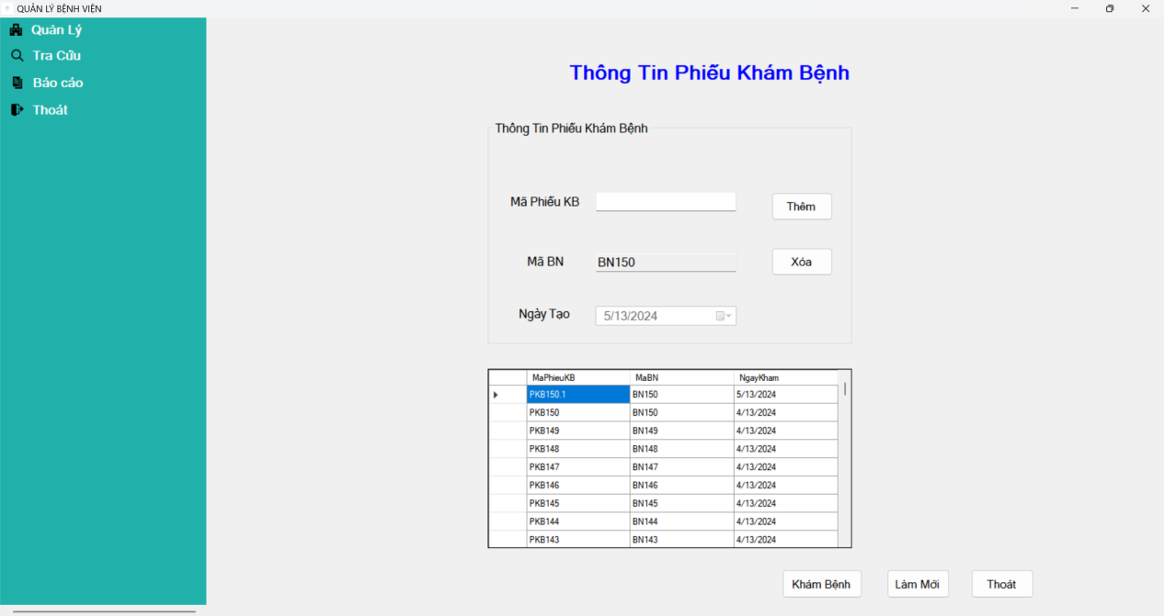

- Giao diện phiếu khám bệnh giúp người dùng quản lí được các phiếu khám bệnh về ngày tạo phiếu
+ Người dùng phải nhập Mã Phiếu KB để có thể thêm, khi thêm thành công hoặc không thành công đều sẽ hiện thông báo, dữ liệu mới nhất sẽ được thêm lên đầu bảng dữ liệu
+ Người dùng phải chọn 1 dòng để nhấn nút xóa, nếu không sẽ hiện thông báo phải chọn dòng
+ Nút làm mới khi nhấn vào sẽ làm mới lại ô mã phiếu kb
+ Nút thoát khi nhấn vào sẽ hiện thông báo về việc có muốn thoát, nhấn đồng ý thì sẽ thoát form Phiếu Khám Bệnh quay lại menu
+ Nút khám bệnh khi được nhấn thì sẽ chuyển dữ liệu của mã bệnh nhân và mã phiếu khám bệnh qua form Khám Bệnh

  - Khám Bệnh
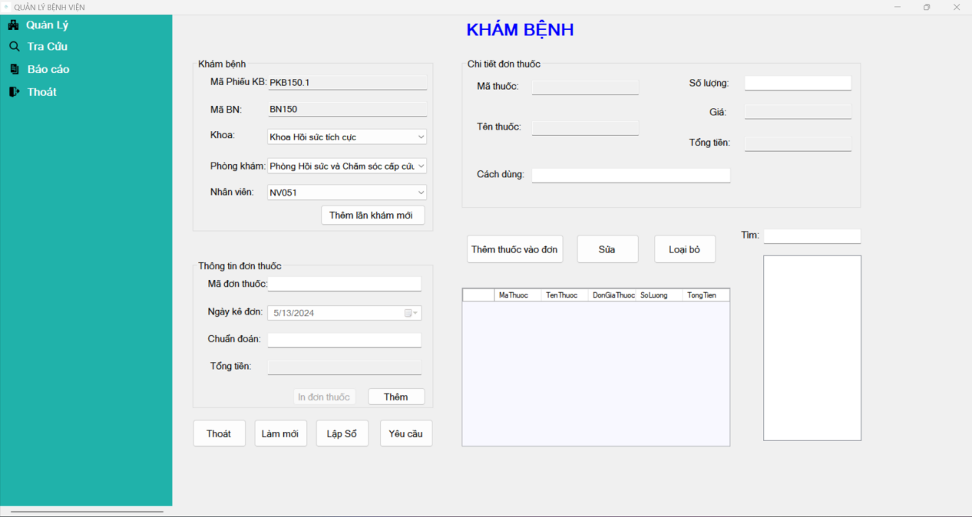

- Giao diện khám bệnh giúp người dùng quản lí được khám bệnh của bệnh nhân
- Đầu tiên người dùng phải thêm lần khám mới
+ Khi nhấn thêm lần khám mới thì các dữ liệu phần Khám Bệnh sẽ được tạo
-Sau đó nếu bệnh nhân không dùng dịch vụ nào thì kê đơn thuốc
+ Khi ấn nút thêm ở phần Thông Tin Đơn Thuốc thì cần nhập đầy đủ Mã Đơn Thuốc và Chuẩn Đoán
- Sau đó tìm kiếm loại thuốc và thêm số lượng, cách dùng rồi nhấp nút Thêm thuốc vào đơn để thêm thuốc vào đơn thuốc
- Nhấn In đơn thuốc để qua form In Đơn Thuốc, mã đơn thuốc ở phần Thông Tin Đơn Thuốc sẽ qua mã đơn thuốc của In Đơn Thuốc, nhấn In để xuất đơn thuốc của bệnh nhân
- Trường hợp bệnh nhân sử dụng dịch vụ thì nhấn vào nút Yêu Cầu để qua form Sử Dụng Dịch Vụ, mã phiếu, mã bệnh nhân, mã nhân viên yêu cầu sẽ được chuyển qua từ form Khám Bệnh
+ Nhấn thêm để thêm dịch vụ mà bệnh nhân sử dụng
+ Nhấn thanh toán để qua form thanh toán dịch vụ, nhấn in để in hóa đơn
+ Nhấn XNCC để qua from XNCC
+ Nhấn Phẫu Thuật để qua form PhauThuat
+ Nhấn Phân Giường để qua form PhanGiuong

  - Phòng khám

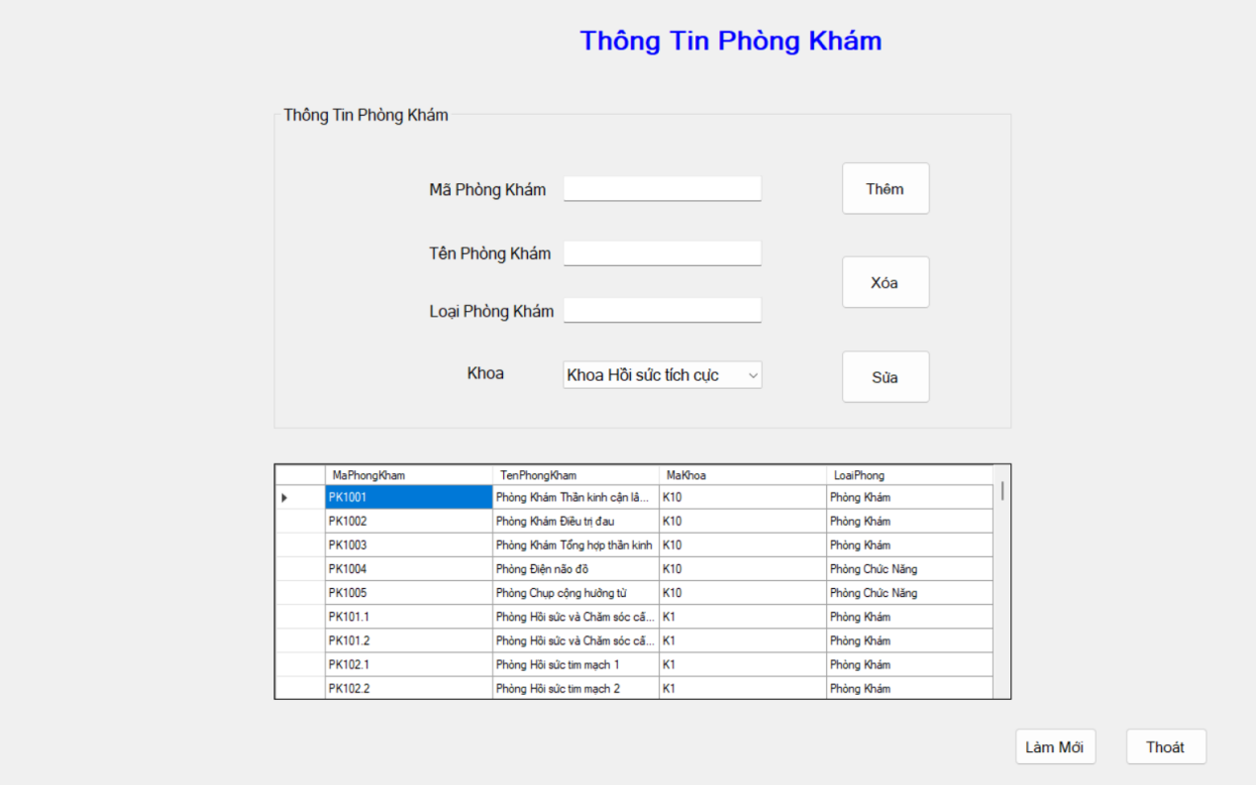

- Giao diện thông tin phòng khám giúp người dùng quản lí được các phòng khám, có thể thêm xóa sửa làm mới

  - Khoa - Chuyên Ngành

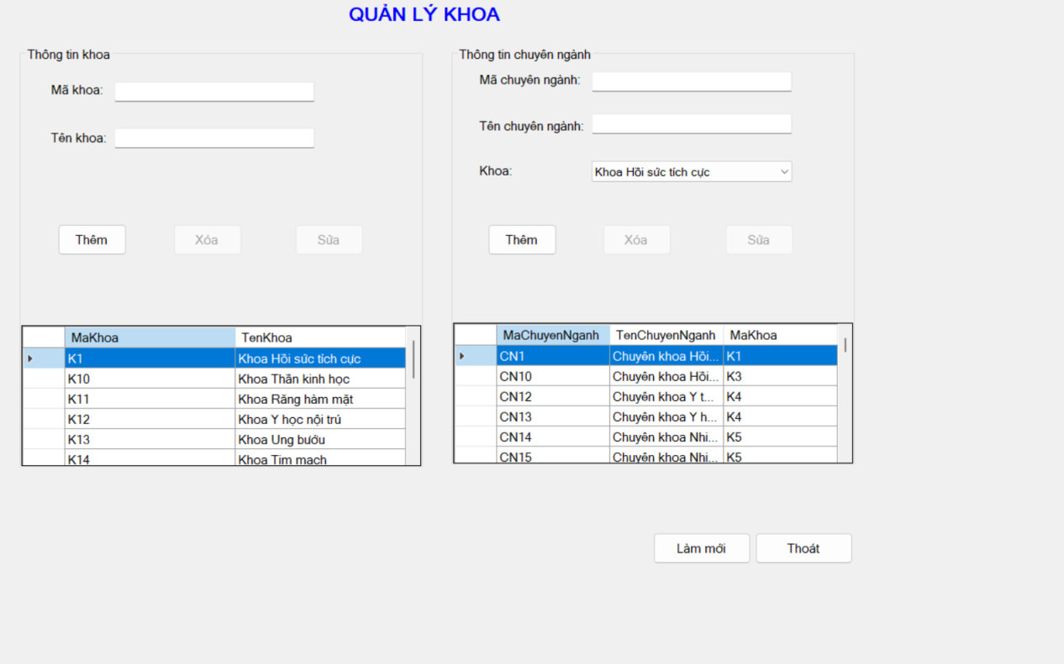

- Giao diện thông tin khoa, chuyên ngành giúp người dùng quản lí được các thông tin khoa cũng như chuyên ngành trong khoa, có thể thêm xóa sửa làm mới

  - Dịch Vụ

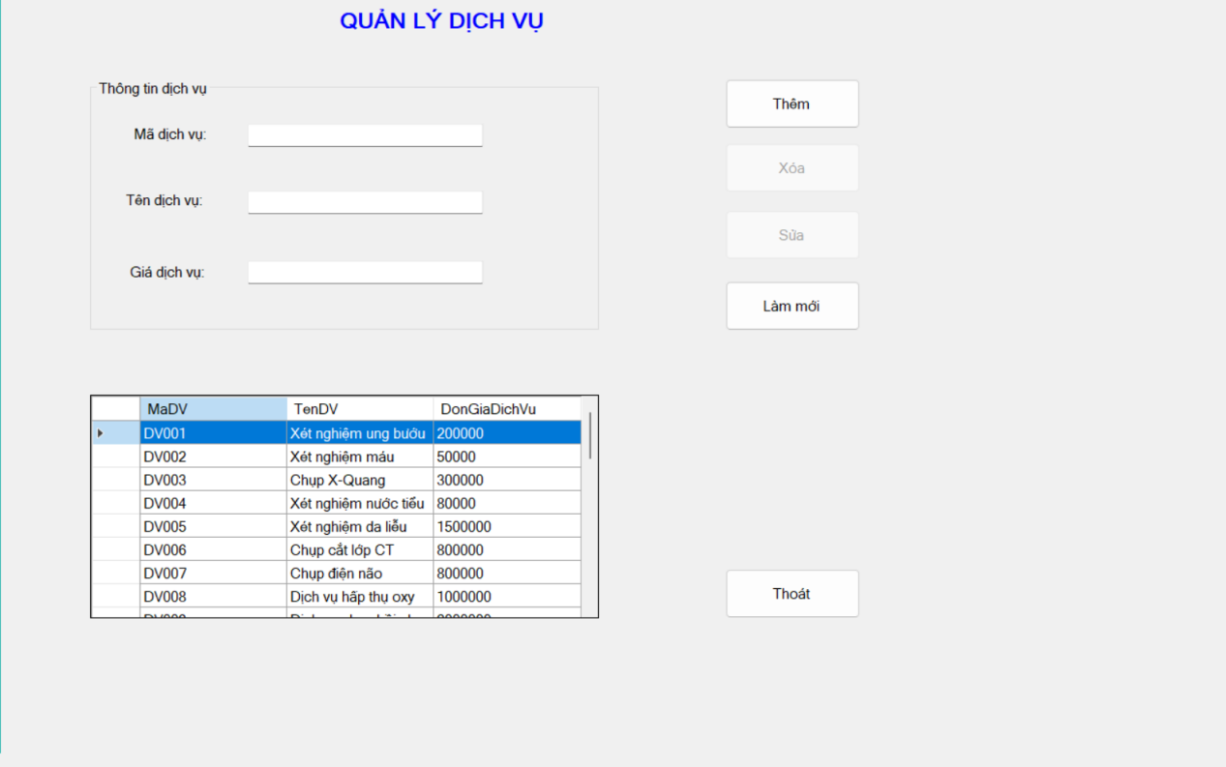

- Giao diện thông tin về các dịch vụ trong bệnh viện,người dùng quản lí được các thông tin về dịch vụ đang tồn tại trong bệnh viện có thể thêm xóa sửa làm mới

  - Phòng Bệnh - Giường Bệnh

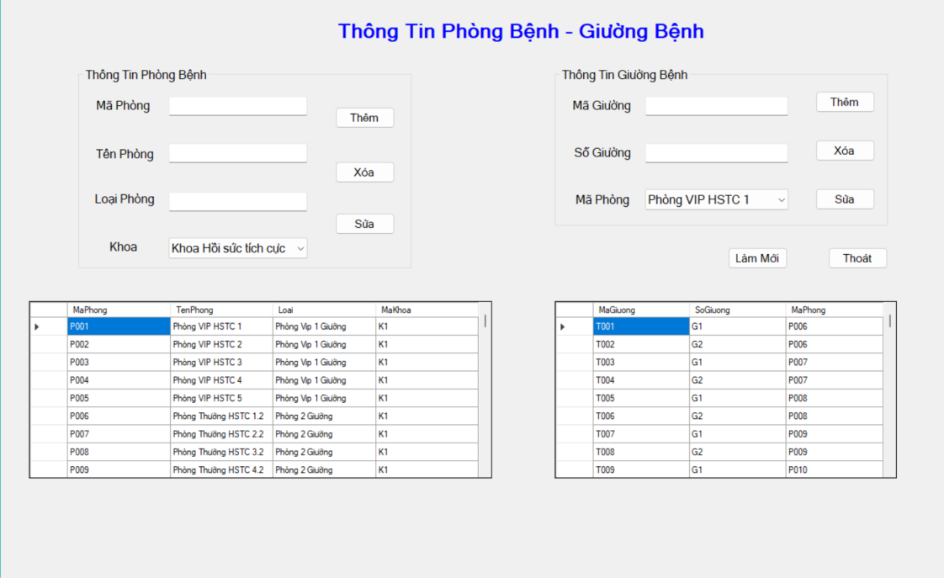
- Giao diện thông tin phòng bệnh, giường bệnh giúp người dùng quản lí được các thông tin phòng bệnh và giường bệnh có thể thêm xóa sửa làm mới

  - Phân Giường - Theo Dõi Điều Trị
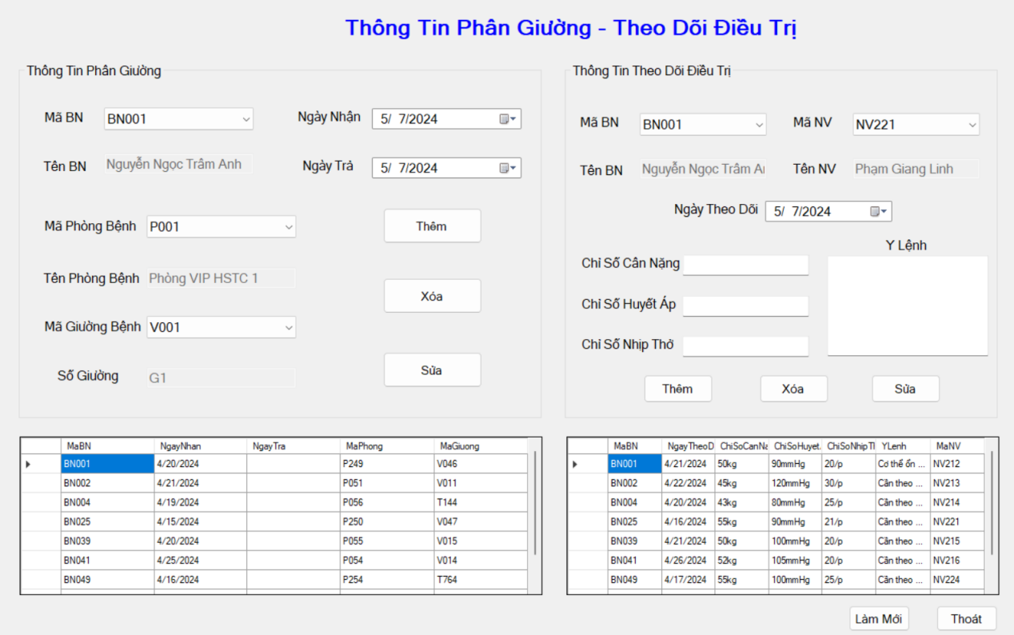

- Giao diện thông tin phân giường và theo dõi điều trị được xếp cùng nhau để có thể giúp người dùng quản lí được các thông tin phân giường cũng như theo dõi điều trị có thể thêm xóa sửa làm mới

  - Xét Nghiệm - Chụp Chiếu
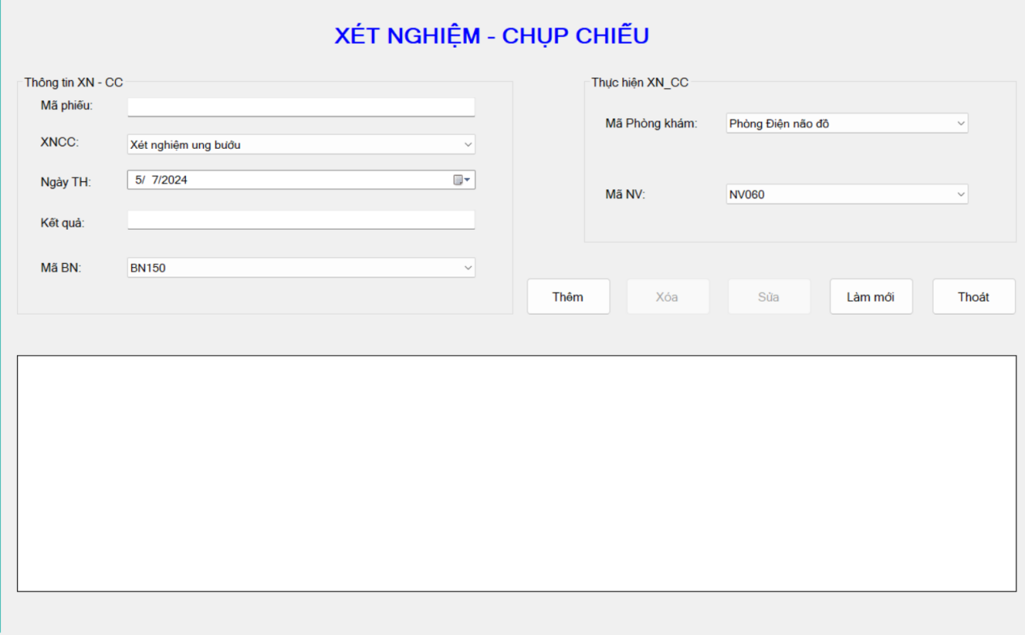

- Giao diện xét nghiệm, chụp chiếu giúp người dùng quản lí được các bệnh nhân đã sài dịch vụ chụp chiếu nào, cùng với đó là nhân viên đã thực hiện việc xét nghiệm chụp chiếu cho bệnh nhân, có thể thêm xóa sửa làm mới

  - Loại Phẫu Thuật - Phẫu Thuật
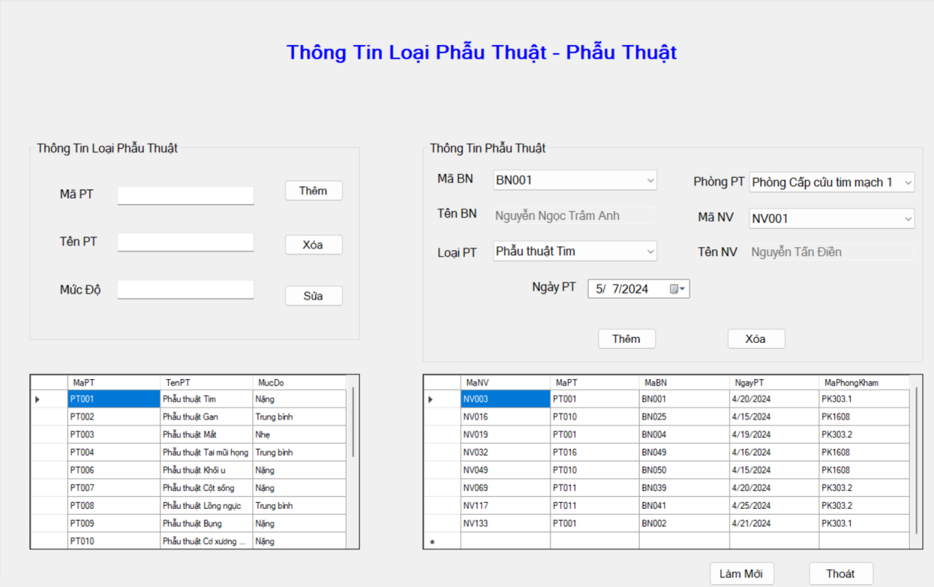

- Giao diện loại phẫu thuật và phẫu thuật được xếp chung với nhau giúp người dùng có thể thêm xóa sửa các loại phẫu thuật hiện có trong bệnh viện và từ đó dùng nó để đưa qua phẫu thuật, có thể thêm xóa sửa làm mới

  - Thuốc
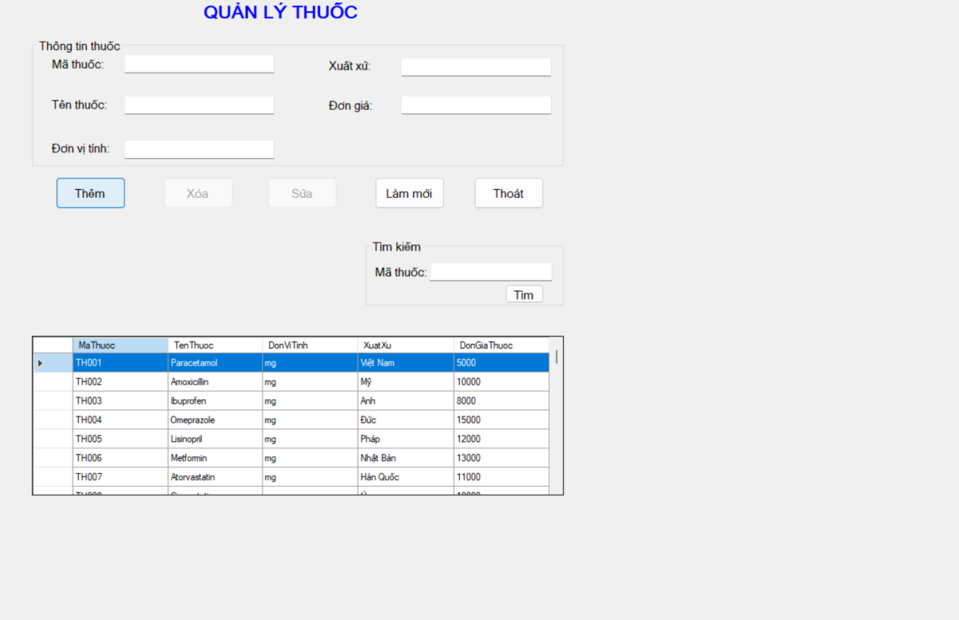

- Quản lí thuốc giúp người dùng có thể quản lí các loại thuốc hiện có trong bệnh viện, có thể thêm xóa sửa

  - Chức Vụ
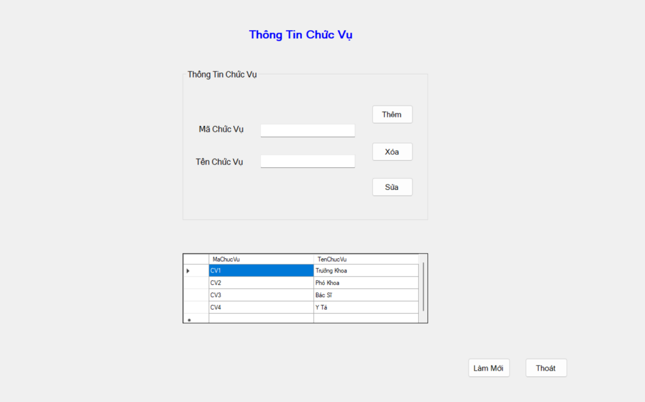

- Người dùng có thể quản lí các chức vụ hiện có trong bệnh viện bằng các chức năng thêm xóa sửa làm mới

- Chức năng Tra Cứu, In
  - Danh sách nhân viên theo Khoa
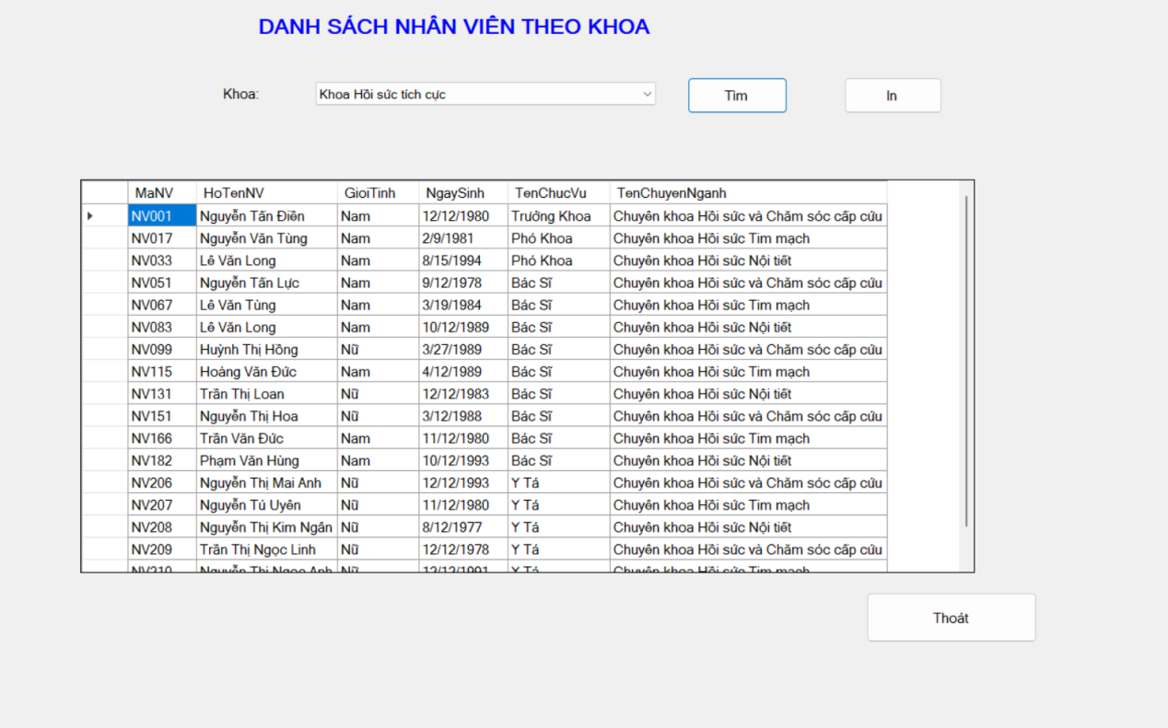

- Chức năng tìm nhân viên theo khoa

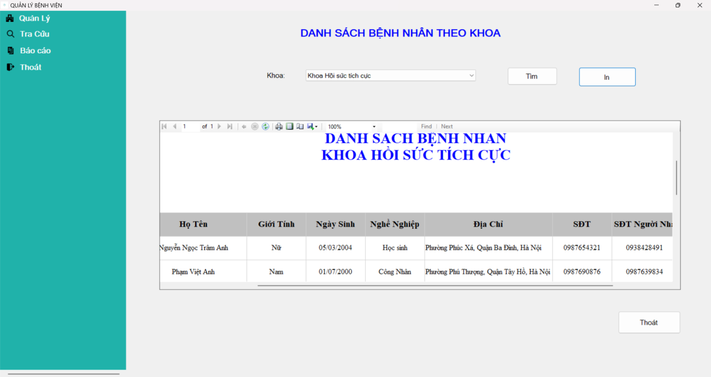

- Chức năng in danh sách nhân viên theo Khoa

  - Danh sách bệnh nhân theo Khoa
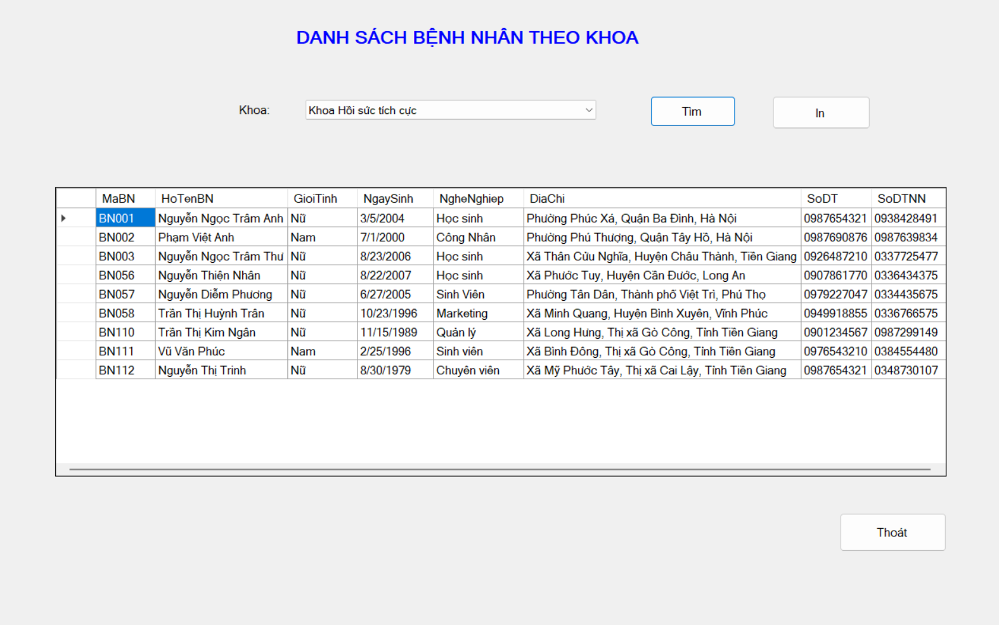

- Chức năng tìm kiếm bệnh nhân theo khoa

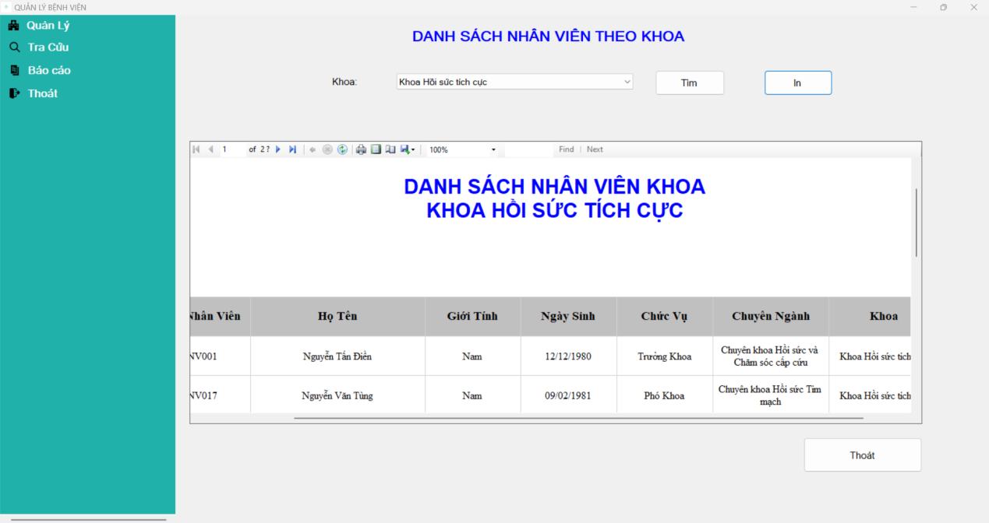
- Chức năng in ra danh sách bệnh nhân theo khoa

  - Danh sách giường bệnh còn trống

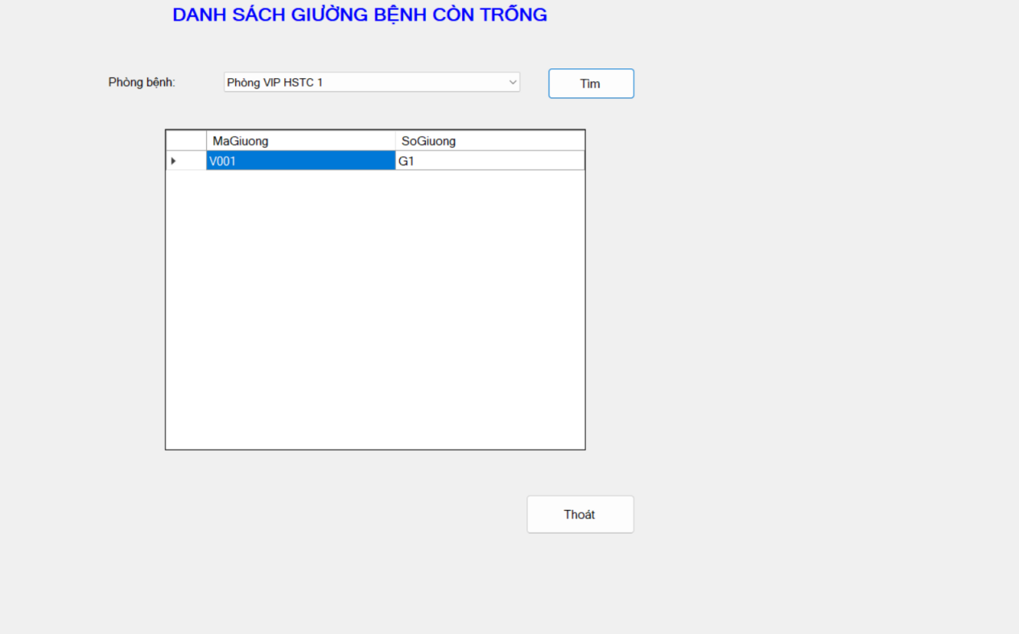

- Chức năng tìm kiếm các giường còn trống

  - Danh sách đơn thuốc theo mã bệnh nhân

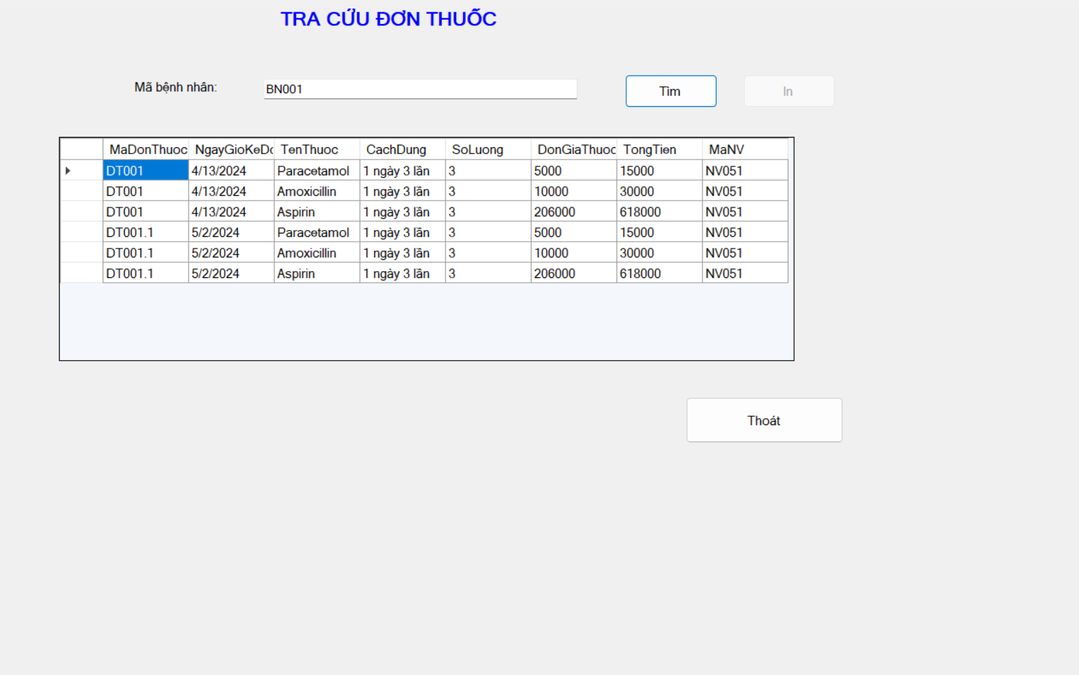

- Chức năng tìm kheo mã bệnh nhân

- Người dùng nhấn chọn 1 dòng trên dữ liệu thì nút in sẽ hoạt động
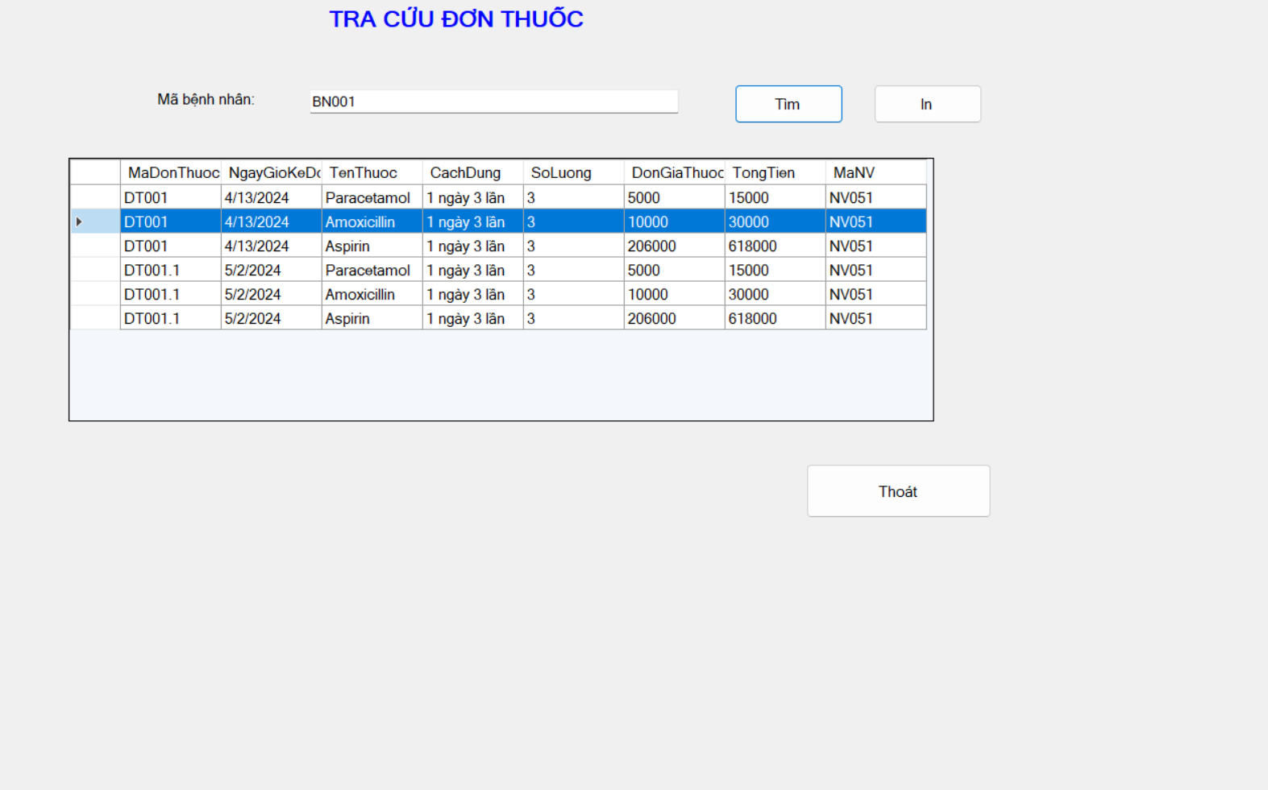

- Chức năng in đơn thuốc lấy từ mã đơn thuốc của dòng đã ấn từ trước khi nhấn nút in
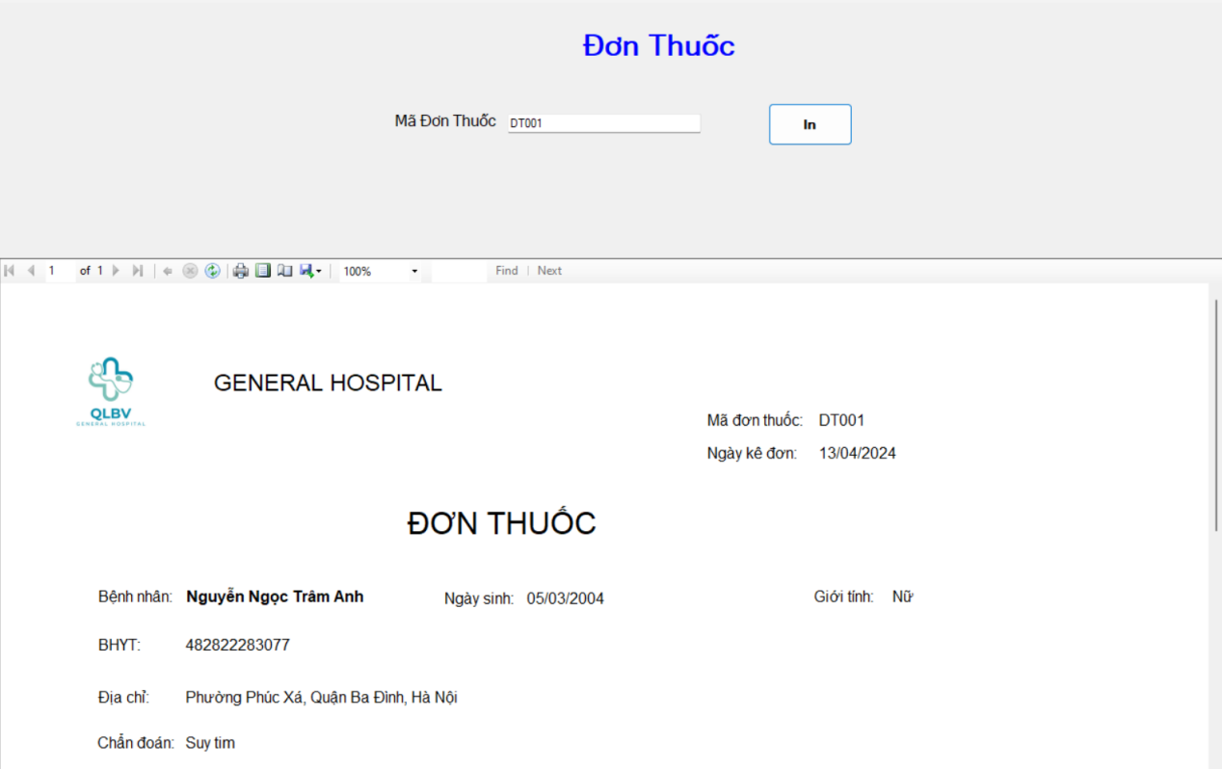

  - Danh sách đơn thuốc theo mã bệnh nhân

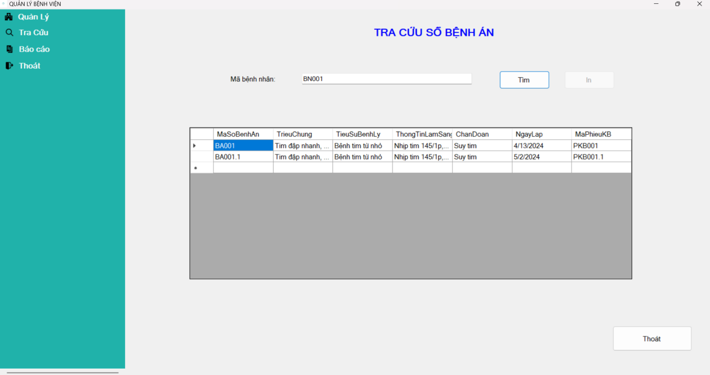

- Chức năng tìm sổ bệnh án theo mã bệnh nhân

- Nhấn click chọn 1 dòng thì nút in sẽ hiện, nhấn in để qua form in

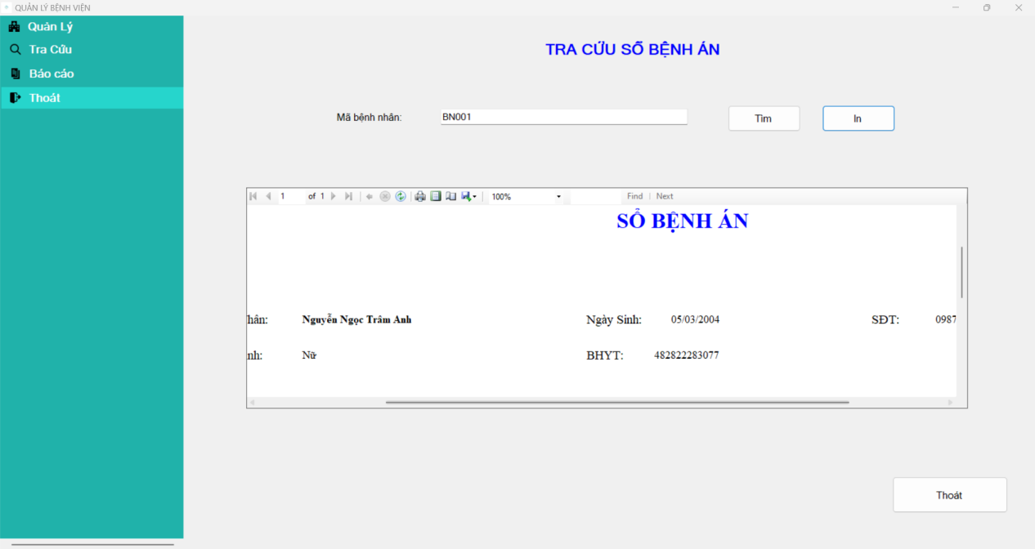

- Chức năng in sổ bệnh án lấy mã sổ bệnh án từ dòng đã click

- Báo Cáo
  - Báo Cáo Khám Bệnh

- Báo cáo khám bệnh lấy tất cả khoa

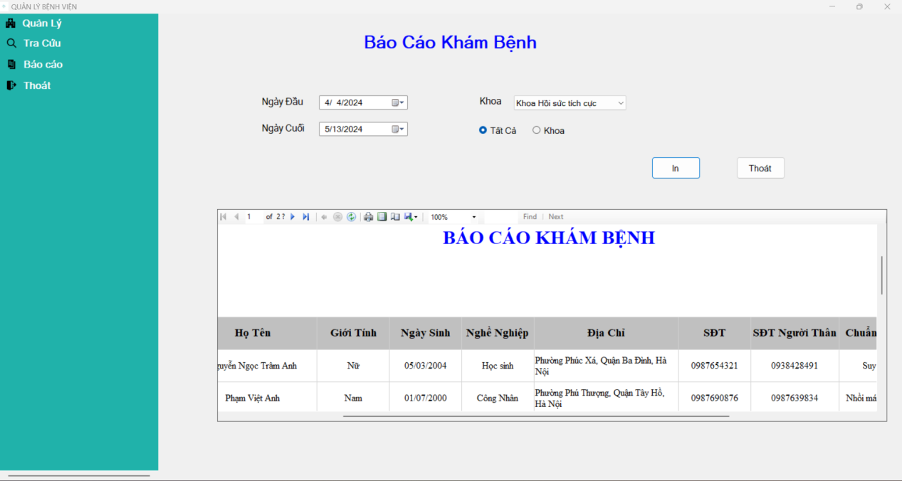

- Báo cáo khám bệnh lấy theo 1 khoa

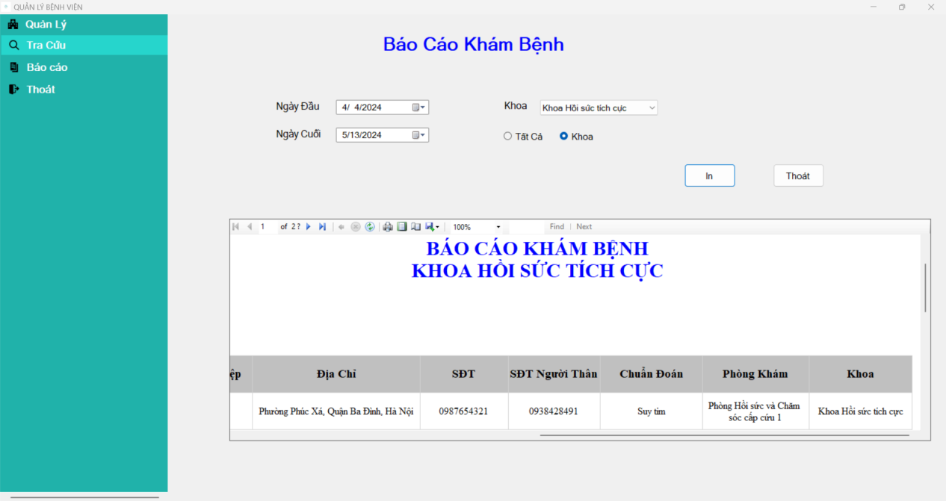

  - Báo Cáo Theo Dõi Điều Trị

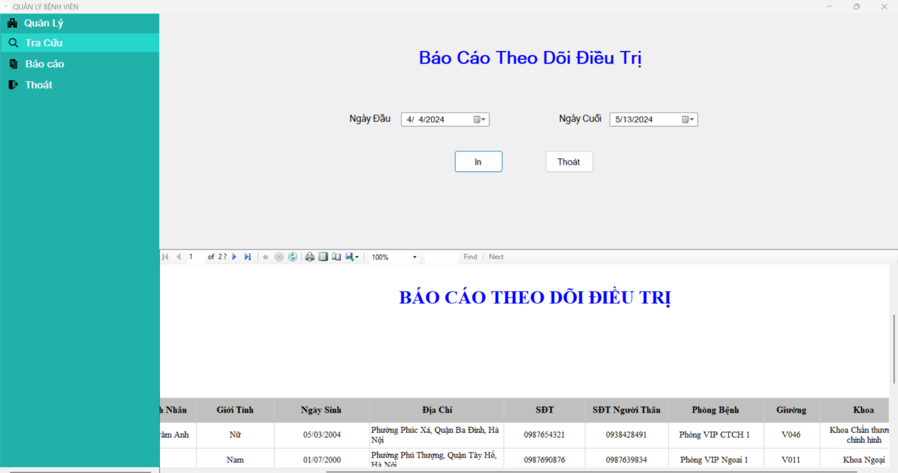

  - Báo Cáo Doanh Thu

